San José, 13 de Abril, 2020
Estimados estudiantes,
La presente es para coordinar la entrega virtual de evaluaciones para las materias de Inglés Conversacional, Laboratorio de Idiomas para 10mo y 11mo, y Tecnología de Inglés Conversacional para 10mo y 11mo.

Inglés Conversacional, Sétimos y Octavos:
Queridos estudiantes, ustedes tienen el temario para la presentación oral. Si no, lo pueden encontrar en el blog https://conversationalenglishcmdp.weebly.com/. Desafortunadamente, no podemos vernos todavía, por lo tanto, para cumplir con ésta asignación lo haremos virtualmente.
Es de suma importancia seguir al pie de la letra éstas instrucciones :
1. Graben su presentación oral. Puede ser en un archivo de audio o video. Les tomará de 1 a 2 minutos. Pueden utilizar su teléfono celular, el de sus papás o una computadora para hacerlo. Háganlo con claridad y buen volumen.
2. Si elaboraron un cartel, le pueden tomar una fotografía. Si no, no hay problema. En el caso de los sétimos, pueden buscar la imagen de un artista y adjuntarla. En el caso de los octavos, pueden buscar las imágenes con las acciones y el artista y adjuntarlas. Lo que si es necesario es que haya una imagen como ayuda visual de su presentación.
3. Enviar el audio y la(s) ayuda(s) visual(es) a ésta dirección de correo electrónico:
profesoraangiecmdp@gmail.com
4. En el asunto del correo electrónico poner su número de sección (8-1, 7-4…). Dentro del correo, su nombre completo y los archivos adjuntos, de la siguiente manera,
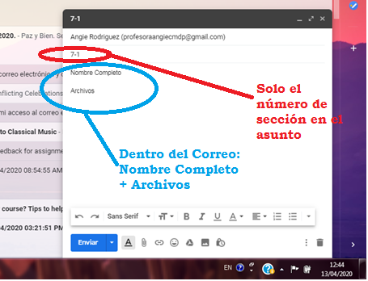

Es MUY IMPORTANTE que escriban el número de sección en el asunto ya que eso facilitará el proceso de clasificación y revisión. Mensajes que incumplan éste formato NO SE REVISARÁN.
5. Van a tener tiempo de enviar su proyecto del 15 de abril al 30 de abril. Correos enviados después del 30 de abril, NO SE REVISARÁN.
Muchas Gracias.
Inglés Conversacional, Novenos:
Queridos estudiantes, ustedes tienen el temario para la presentación oral. Si no, lo pueden encontrar en el blog https://conversationalenglishcmdp.weebly.com/. Desafortunadamente, no podemos vernos todavía, por lo tanto, para cumplir con ésta asignación lo haremos virtualmente. Se tomó la decisión de que su presentación ya no sea en grupos por las dificultades de logística que eso implicaría. Por lo tanto, su proyecto va a ser individual siguiendo la misma temática que teníamos.
Es de suma importancia seguir al pie de la letra estas instrucciones:
1. Graben su presentación oral. Puede ser en un archivo de audio o video. Les tomará de 1 a 2 minutos. Pueden utilizar su teléfono celular, el de sus papás o una computadora para hacerlo. Háganlo con claridad y buen volumen.
2. Van a hablar por uno o dos minutos de la biografía de un escritor.
3. A parte de la grabación, deben adjuntar una presentación de PowerPoint con imágenes que acompañen lo que ustedes grabarán. Es necesario es que haya ayudas visuales de su presentación.
3. Enviar el archivo de audio y la presentación PowerPoint a ésta dirección de correo electrónico:
profesoraangiecmdp@gmail.com
4. En el asunto del correo electrónico poner su número de sección (9-1, 9-4…). Dentro del correo, su nombre completo y los archivos adjuntos, de la siguiente manera,

4. Recuerden, el correo debe traer un archivo de audio o video Y una presentación de PowerPoint.

Es MUY IMPORTANTE que escriban el número de sección en el asunto ya que eso facilitará el proceso de clasificación y revisión. Mensajes que incumplan éste formato NO SE REVISARÁN.
5. Van a tener tiempo de enviar su proyecto del 14 de abril al 30 de abril. Correos enviados después del 30 de abril, NO SE REVISARÁN.
Muchas Gracias.
Laboratorio de Idiomas para Décimos y Undécimos:
El siguiente mensaje es para los alumnos de la PARTE B de las listas. Los de la parte A están en laboratorio de Ciencias con la Profesora Elsie Troyo.
Queridos estudiantes, veníamos trabajando estrategias de escucha en preparación para la prueba TOEIC. Con el motivo de hacer una evaluación, tanto los estudiantes de décimo y undécimo realizarán el siguiente exámen de práctica en línea.
Es de suma importancia seguir al pie de la letra estas instrucciones:
1. Para realizar la prueba necesitarán una computadora con acceso a internet o un celular con acceso a internet. Pueden trabajar con audífonos o con parlantes.
2. La duración de la prueba una vez iniciada es de 30 minutos. Por lo que es recomendable estar en un lugar cómodo y pedir ayuda a su familia para que les permitan hacer la prueba en silencio.
3. La prueba es un simulador para el examen TOEIC. Sigue el mismo formato y orden de ese examen.
4. Una vez organizados, van a ingresar a la siguiente dirección:
https://www.testden.com/challenge/free-toeic.asp
5. Aparecerá la siguiente pantalla de inicio:
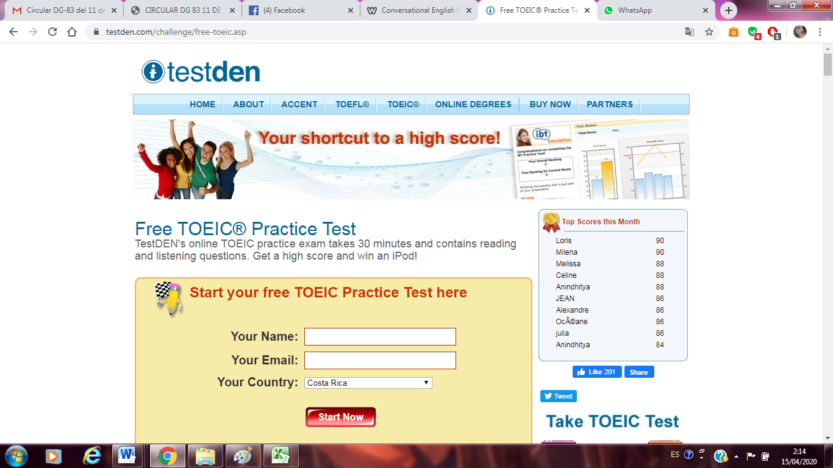

6. En el recuadro anaranjado, poner su nombre, correo electrónico (esto es muy importante en caso de perder conexión o se bloquee la prueba y para los resultados) y el país. No ingresen con Facebook.

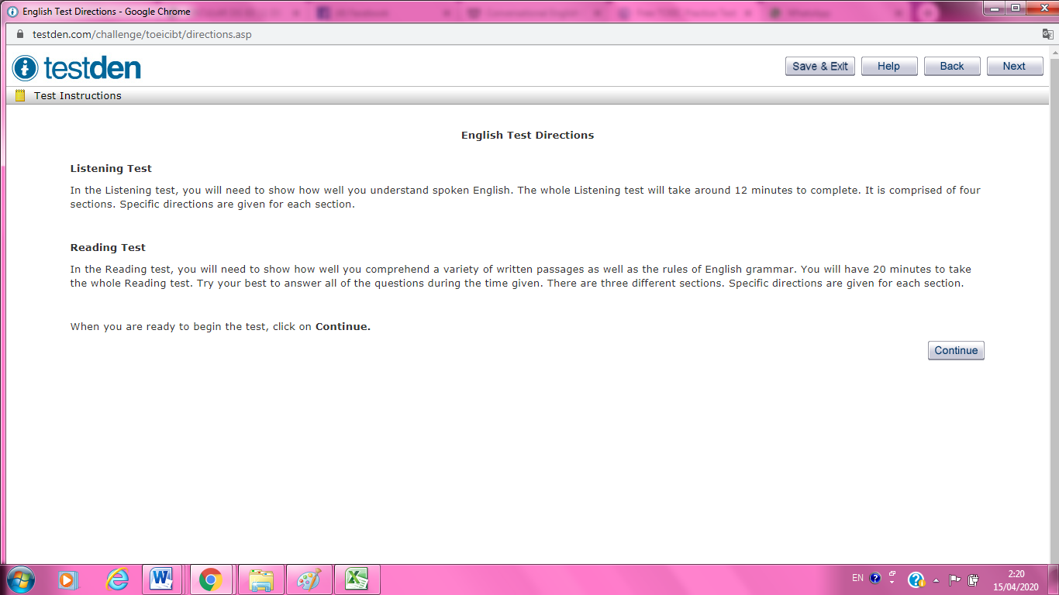
7. Se va a desplegar la prueba. Van siguiendo todas las instrucciones. La prueba está dividida en Listening y Reading. Además, cada una de estas divisiones, a su vez, tienen subsecciones.

8. Cada ítem debe realizarse en un tiempo específico señalado en la parte superior izquierda. Son segundos. Y una vez contestada, no se pueden devolver. Además solo pueden escuchar el audio una vez. En algunos ítems, la prueba permite ver el “script” del audio, pero para que la prueba sea más realista y para que no pierdan la pregunta por estar leyendo, sugiero que ignoren el “script” y resuelvan solo con lo que escuchen.
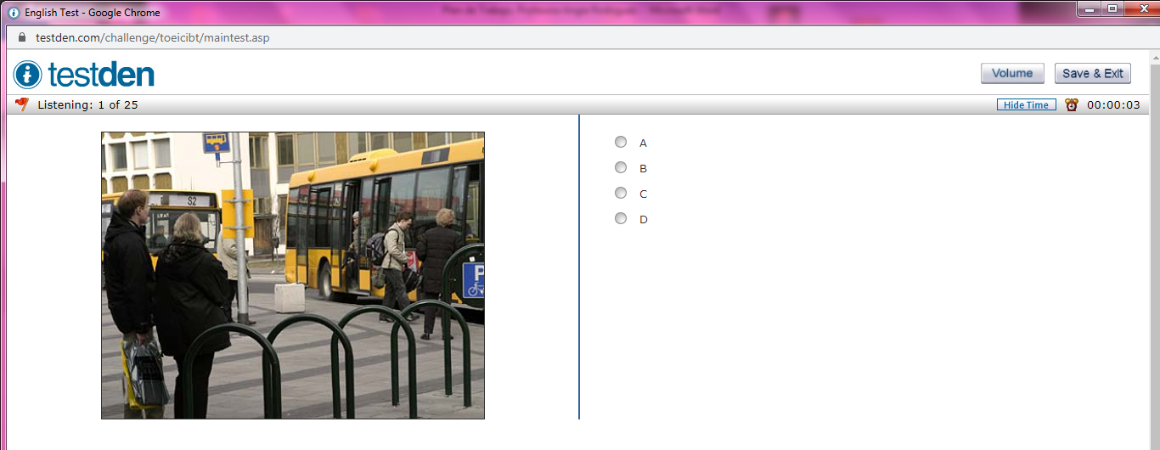

9. Si se les bloquea la prueba, tienen problemas de conexión o deben detenerse por una emergencia, no hay problema. Pueden ingresar a la página de inicio. Vuelven a poner su nombre completo, correo electrónico y país y su avance queda registrado y pueden continuar con el resto de la prueba. PERO, deben ingresar de nuevo antes de que pasen 48 horas desde el inicio de la prueba. De lo contrario, ya no podrán ingresar más y perderán la oportunidad de realizarla. Así que por favor, traten de hacer los arreglos necesarios para poder realizarla lo más efectivamente posible.
10. Otra sugerencia, éste es un ejercicio de preparación para el exámen TOEIC. Por lo tanto… Si no es por una verdadera emergencia, no estén deteniendo la prueba a cada rato y reingresando. No tiene sentido hacerlo y la experiencia no será efectiva. Son solo 30 minutos de su tiempo.
11. Esto es de SUMA IMPORTANCIA: Yo no voy a bajar puntos si sacaron una nota baja. No me importa si tienen un A, B o C. Lo que me interesa: 1. Que realicen la prueba. 2. Ver cómo están para hacer los apoyos necesarios para que se preparen mejor para la prueba real. Por lo tanto, hagan la prueba SIN ayuda. No usen traductores ni pongan a otros a hacer la prueba por ustedes. Háganla como si fuera la real. Y no se sientan mal si no sacan calificación perfecta. Yo estoy para ayudarles y mejorar la calificación. Pero no puedo hacerlo si ustedes no hacen el ejercicio de la manera más realista posible.
12. Como dije en el punto anterior, lo que si voy a calificar es que hagan la prueba y no el resultado de ella. Si traten de hacer su mayor esfuerzo, pero disfruten el ejercicio y no se estresen por la nota. Para poder calificar el que ustedes hayan hecho la prueba, una vez completada, la página tira una pantalla con sus nombres y los resultados.
13. Ustedes van a hacer un pantallazo (screenshot) de esos resultados. Necesito que se vea su nombre completo y resultados. Se verá de la siguiente forma
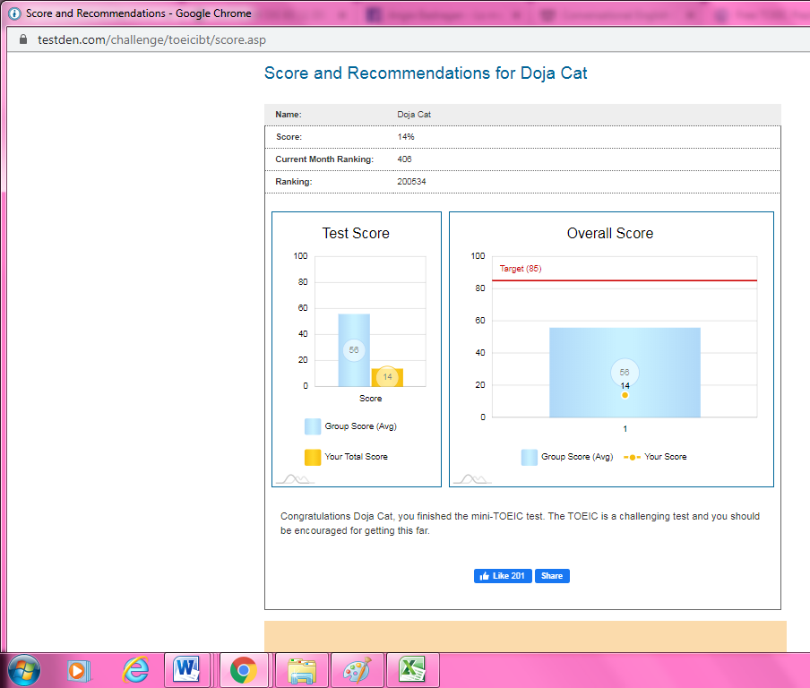

14. Enviar el pantallazo a ésta dirección de correo electrónico:
profesoraangiecmdp@gmail.com

16. En el asunto del correo electrónico poner su número de sección (10-1, 11-4…). Dentro del correo, su nombre completo y el pantallazo donde se observa tanto su nombre como los resultados, de la siguiente manera,

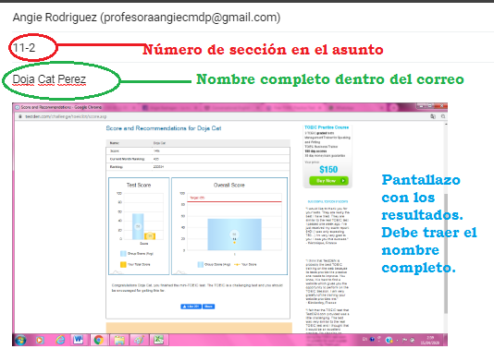

Es MUY IMPORTANTE que escriban el número de sección en el asunto ya que eso facilitará el proceso de clasificación y revisión. Mensajes que incumplan éste formato NO SE REVISARÁN.
17. Van a tener tiempo de enviar su proyecto del 14 de abril al 30 de abril. Correos enviados después del 30 de abril, NO SE REVISARÁN.
BONUS TRACK: Si alguno se quiere grabar o hacer un Tik Tok cantando todo o parte del Rap de los verbos irregulares, tendrá puntos extra Nada más adjuntan el archivo en el mismo correo.
Muchas Gracias.
Inglés Conversacional para Décimos y Undécimos:
Queridos estudiantes, yo voy a coordinar nuestro trabajo por medio de los grupos de WhatsApp que tenemos. Pronto me comunicaré con ustedes.
Muchas Gracias.
TODOS LOS ESTUDIANTES:
Yo voy a continuar modificando las entradas del blog para que tengan más páginas de práctica, juegos, videos, películas y más. Esto con el propósito de que sigan teniendo contacto con el idioma.
Finalmente…
Mis chiquitos, gracias por estarse cuidando. Ese es su mayor trabajo por ahora. También muchas gracias a todos los que me han estado escribiendo haciéndome consultas y utilizando el blog. Me hacen mucha falta. Espero verlos pronto y que todos estemos sanos y salvos. Un abrazo fuerte.
Con Amor,
Profesora Angie (Koko) Rodríguez

